Управление образования муниципального образования Тимашевский район
Муниципальное автономное учреждение дополнительного образования «Центр творчества «Пирамида»

Интегрированное занятие для дошкольников творческого объединения «Малышок»(4года)
«Зимние узоры»

Разработала
Н.А.Крамская, педагог дополнительного образования

Тимашевск, 2017

Дата проведения:12.12.2017
Группа: №4 «Малышок -4»
Тема: «Зимние узоры» Цель: изучение основ рисования техники «восковые мелки и акварель»
Задачи:
Познавательные:
- формировать умение находить способы передачи особенностей литературного образа природы в рисунках;
- осваивать технику рисования «восковые мелки и акварель»;
Развивающие:
-развивать умение воспринимать художественный образ природы, созданный средствами интеграции живописи, музыки и поэзии;
-развивать эстетическое восприятие и переживание, фантазию и творческий подход к изображению;
Воспитательные:
-воспитывать интерес к предмету;
-воспитывать аккуратность, самостоятельность и индивидуальность в работе.
Тип занятия: усвоение новых знаний и умений.
Методы: словесный, игровые методы обучения, наглядно-демонстрационный, практические.
Оборудование: мультимедиа-проектор, экран, ПК, аудиозаписи классической музыки о зиме на усмотрение педагога, слайды: репродукции зимних пейзажей, фотографии морозных узоров на окне, дидактическая игра «Театр картины».
Материалы: бумага по количеству детей ( плоскостное окно),акварельные краски, беличьи кисти под №8, масляная пастель (или восковые мелки)
Ход занятия:
I. Организационный момент. Мотивация обучающихся на процесс обучения.
Дети входят под музыку. Звучит зимняя мелодия.
Педагог:
Приходит в шубке белой красавица зима,
Ступает королевой, на шапке бахрома.
В ярких звездочках – сережках
Да в серебряных сапожках!
А сапожки - то скрипят
Косы белые до пят.
- Вы готовы отправиться в сказочное зимнее царство? Тогда устраивайтесь поудобнее, а волшебная музыка зимы нам поможет.

Дети рассматривают слайды с репродукциями зимних пейзажей под музыку.
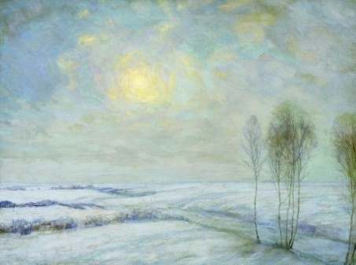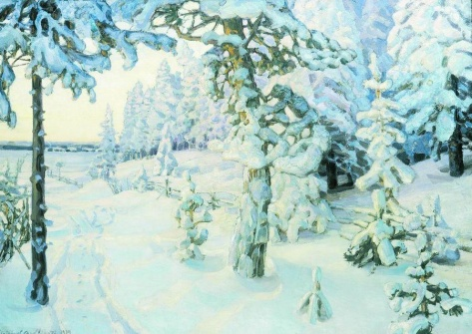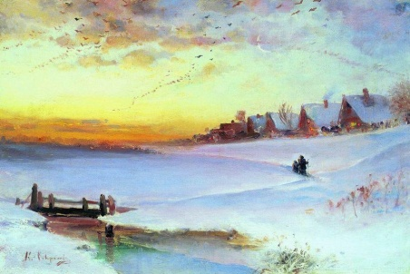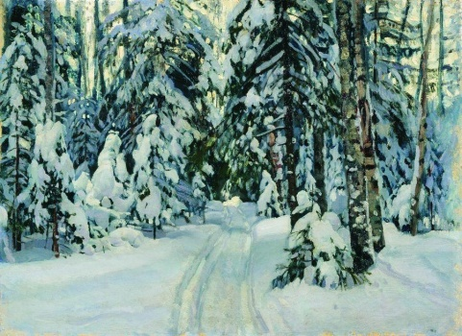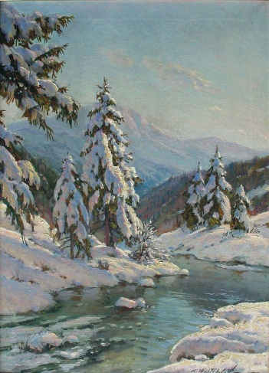
II.Новая тема.
Педагог: (на фоне музыки)
-Сегодня мы с вами поговорим о зиме.
-Что изображено на картинках?(Зимний лес)
- Красив укрытый снегом зимний лес, хотя нет в нем ничего яркого, броского.
Заколдован невидимкой, дремлет лес под сказку сна,
Словно белою косынкой принакрылся сосна.
Чародейкою зимою околдован лес стоит,
И под снежной бахромою, неподвижною, немою чудной жизнью он блестит.

- Какая тишина, и какой замечательный морозный воздух, чистый, свежий, прохладный, вы чувствуете?
Картины, которые мы с вами увидели, созданы известными художниками. Восхищаясь красотой зимнего леса, они помогли нам представить себя в настоящем зимнем лесу.
- Ребята, а в каком жанре живописи созданы эти картины? (пейзаж)
-Да, это зимние пейзажи. А вы знаете, что в южных странах никогда не бывает зимы, и если бы жители этих стран попросили вас рассказать, какая бывает зима, смогли бы мы, глядя на эти картины, составить рассказ. А чтобы у нас получился интересный, полный рассказ, помогут нам в этом карточки-символы.
Самостоятельная работа учащихся.
(Дети берут карточки и составляют рассказ, опираясь на средства музыкальной и изобразительной выразительности.)
Какое время года изображено на картине.
Жанр живописи.
Что именно изображено на картине.
Какое настроение, чувства вызывает у тебя эта картина.

Педагог:
- Посмотрите, кружится снежинка, словно одуванчика пушинка, долго наблюдаем мы за ней, как она мелькает меж ветвей, плавно опустилась на сучок, замерла, как белый паучок. Я предлагаю вам превратиться в легкие, пушистые снежинки.
Пластический этюд, песня «Снег».
-А сейчас мы с вами вместе будем настоящими музыкантами и украсим с помощью музыкальных инструментов эту песню.
( Исполняет оркестр муз. инструментов.)
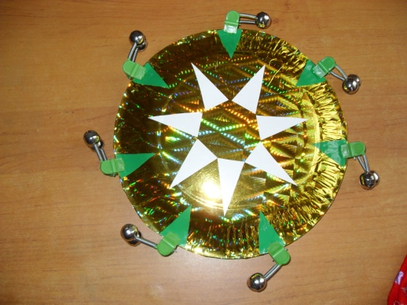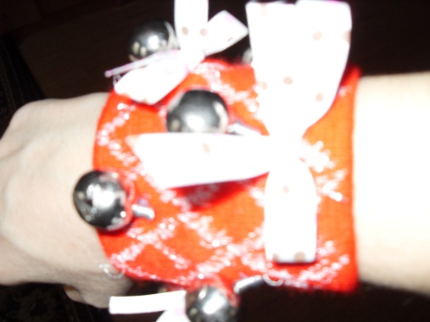
- А если бы вы были художниками, как бы вы назвали эту картину?
Варианты детей.
- А подлинное название картины «Зимний сон», художник Александр Васнецов.
Педагог:
- Ребята, а всегда ли бывает такая зима: спокойная, мягкая, пушистая? А еще какой она бывает? (холодной, вьюжной)
-А вы знаете, что морозной холодной ночью, когда в доме тепло и уютно, за окном происходят настоящие чудеса? Давайте посмотрим на экран.
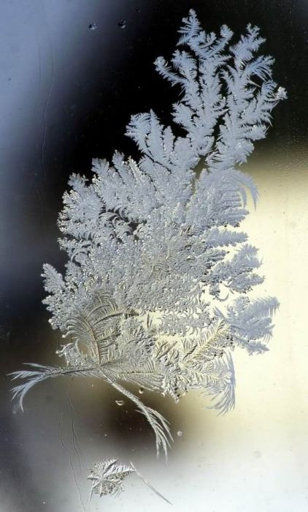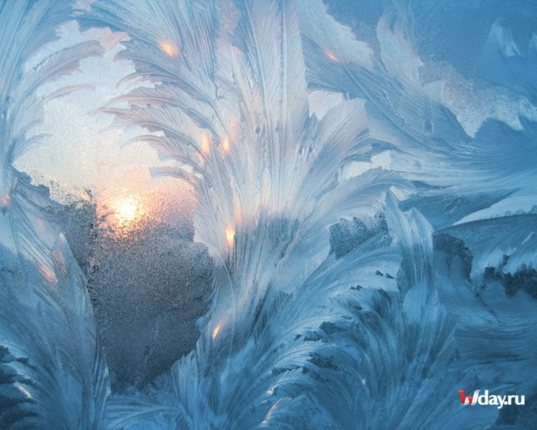
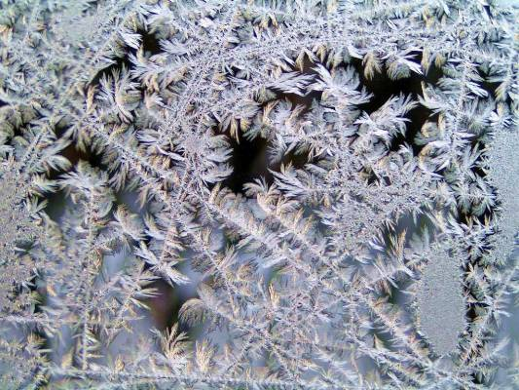
Педагог: (на фоне музыки):
Неведимкой, осторожно
Он является ко мне,
И рисует ,как художник,
Он узоры на окне.
Это клен, а это ива,
Вот и пальма предо мной.
Как рисует он красиво
Белой краскою одной!
Я гляжу –не оторваться:
Веток линии нежны!
А художник рад стараться,
Даже кисти не нужны.

- Ребята, а как вы думаете, что это за чудеса? (Морозные узоры на окне)
-А кто рисует узоры на окнах? (Мороз)
-Не правда ли ребята, что мороз – настоящий волшебник? Такие необычные, неповторимые причудливые узоры рисует он за окном. А узор мороз начинает рисовать с уголков стекла, постепенно разрастаются узоры в виде завитков, веточек, причудливых цветов, а в центре обычно окно остается чистым, не замороженным.
- Посмотрите, вот окно, но что-то грустное оно. Без единого узора. Я вам предлагаю превратиться в волшебников и украсить «стекла» причудливым морозным узором и каждый из вас сейчас составит свой неповторимый морозный узор. Для этого нам понадобятся восковые мелки (масляная пастель), акварель, кисти. Сначала нанесем рисунок на наши заготовки окон восковыми мелками белого и синего цветов, а потом раскрашиваем синим или голубым цветом весь лист кроме оконной рамки.
III.Практическая часть.
(Дети выполняют работу, украшают плоскостное окно морозными узора.)

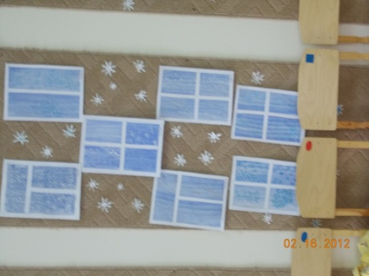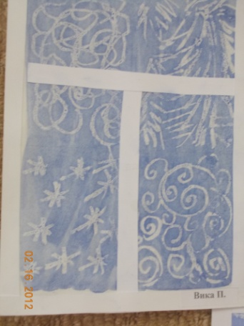
Физкультминутка:
Пускай снегами все заносит, (руки вверх и вниз)
Пускай лютуют холода, (обнимаем себя руками)
Зима меня не заморозит, (прыгаем на месте)
Не напугает никогда.
Зимою белые снежинки
Танцуют за моим окном. (пружинка)
А дед Мороз свои картинки
Рисует на стекле ночном (изображаем рисование)

Педагог:
- Вот так ребята, с помощью музыки, живописи, поэзии нам удалось передать красоту волшебницы зимы. Эти окна будут нам напоминать о нашем сказочном путешествии.
IV.Закрепление.
Педагог:
-Дети, что нового вы узнали сегодня?
-О каком времени года мы говорили?
V.Релаксация.
-Что вам больше всего понравилось на занятии? Почему?
-С помощью каких материалов мы изображали зимние узоры?

Приложение 1.
Алгоритм составления творческого рассказа по картине
(используя карточки-символы)
1.Какое время года изображено на картине?
Примерный ответ:
-На картине изображено зимнее (весеннее, летнее, осеннее)время года.
2.Жанр живописи. (портрет, пейзаж, натюрморт)
Примерный ответ:
-Это зимний пейзаж.
3.Что именно изображено на картине?
Примерный ответ:
-Художник изобразил зимний, снежный лес.
4.Какие цвета использовал художник?
Примерный ответ:
-Картина написана белой, голубой, синей, немного чёрной, серой красками.
5.Какое настроение, чувство вызвала у тебя эта картина?
Примерный ответ:
-Когда я смотрю на эту картину, мне спокойно, приятно, хочется помечтать, немножко холодно.
6. Музыкальные звуки (фрагменты музыкальных произведений, использование жестов, предметов, музыкальных и шумовых инструментов , подходящих к этой картине)
8.Придумай название картине.
Примерный ответ:
-Если бы я был художником (если бы я нарисовал эту картину), я назвал бы её «Зимнее утро».

